Certificazione Unica e Dichiarazione Sostituti di imposta modello 770 per l’anno 2023

Scade il 18 marzo 2024 il termine per la trasmissione telematica all’Agenzia delle Entrate della Certificazione Unica da parte del sostituto d’imposta e la consegna del modello ai collaboratori.

Premessa
I sostituti d’imposta sono chiamati a predisporre i modelli CU e 770 adottati dall’Agenzia delle Entrate con riferimento all’anno di imposta 2023.
I due modelli hanno funzioni distinte:
- nella Certificazione Unica devono essere indicati i dati relativi ai compensi corrisposti nel corso dell’anno 2023 e le relative ritenute e contributi;
- nel modello 770 unificato devono invece essere riepilogati i dati relativi alle ritenute effettuate ed ai relativi versamenti e compensazioni nonché il riepilogo dei crediti e gli altri dati contributivi ed assicurativi richiesti.

La Certificazione Unica: le novità per effetto della Riforma dello Sport
Per effetto dell’entrata in vigore il 1° luglio 2023 della riforma del lavoro sportivo i collaboratori sportivi che hanno lavorato nel corso dell’intero anno riceveranno due CU:
- una per i compensi corrisposti fino al 30 giugno 2023 che costituiscono redditi diversi (art. 67, comma 1, lettera m del TUIR) non imponibili IRPEF fino all’importo annuo lordo di € 10.000,00;
- una per compensi corrisposti dal 1° luglio 2023 che costituiscono redditi di lavoro dipendente o assimilati o di lavoro autonomo, a seconda dell’inquadramento contrattuale del singolo collaboratore sportivo

Ciò ha reso necessario l’inserimento nella CU 2024 di nuovi quadri necessari per certificare i compensi percepiti nel settore sportivo dal 1° luglio 2023 data in cui è entrata in vigore la riforma del lavoro sportivo contenuta del D. Lgs. 36/2021:
- La sezione “Reddito lavoro sportivo” nei dati fiscali;
- La sezione 3 bis “Inps gestione separata parasubordinati sportivi dilettantistici e figure assimilate” nei dati previdenziali e assistenziali

Scadenze termini di presentazione
Il termine ultimo per effettuare l’invio telematico, all’Agenzia delle Entrate, dei dati relativi alle certificazioni uniche è fissato al 18 marzo 2024.
Come ormai chiarito dall’Agenzia delle Entrate, il termine di scadenza del 18 marzo è da considerarsi perentorio esclusivamente con riferimento alle CU contenenti redditi dichiarabili attraverso la presentazione del Modello 730 precompilato.
La trasmissione telematica delle CU contenenti, invece, redditi esenti o non dichiarabili mediante la dichiarazione dei redditi precompilata (ad esempio redditi di lavoro autonomo abituale) può avvenire entro il termine di presentazione della dichiarazione dei sostituti d’imposta (modello 770), ossia entro il 31 ottobre 2024,

senza l’aggravio di alcuna sanzione pur dovendo, comunque, consegnare la Certificazione al percipiente
entro il 18 marzo 2024
CONSEGNA DELLA CU

18 MARZO 2024
TRASMISSIONE TELEMATICA CU


31 OTTOBRE 2024
TRASMISSIONE TELEMATICA 770

Modalità di trasmissione delle CU all’Agenzia delle Entrate
Il flusso contenente le CU deve essere presentato esclusivamente per via telematica e può essere trasmesso o direttamente dal soggetto tenuto ad effettuare la comunicazione utilizzando i servizi telematici Entratel o Fisconline in base ai requisiti posseduti per il conseguimento dell’abilitazione o tramite un intermediario abilitato ai sensi dell’art. 3, comma 3, del D.P.R. 22 luglio 1998, n. 322 e successive modificazioni. Non è pertanto possibile la presentazione delle CU 2023 in forma cartacea tramite uffici postali o sportelli bancari.

Modalità di consegna delle certificazioni ai contribuenti
Sulle modalità di consegna l’Agenzia delle Entrate chiarisce che è possibile trasmettere al contribuente la certificazione mediante posta elettronica a condizione che il destinatario:
- abbia la possibilità di entrare nella disponibilità della certificazione e di poterla materializzare per i
successivi adempimenti;
- sia dotato degli strumenti necessari per ricevere e stampare la certificazione rilasciata per via elettronica.
Resta, dunque, in capo al sostituto d’imposta l’onere di accertarsi che ciascun soggetto si trovi nelle condizioni di ricevere in via elettronica la certificazione, provvedendo, ove ciò non fosse possibile, alla consegna in forma cartacea (Risoluzione Agenzia Entrate n. 145 del 21/12/06).
Per questo motivo, nel caso in cui non si abbia certezza sulla dotazione informatica del destinatario si consiglia un canale alternativo di trasmissione (raccomandata, fax, consegna cartacea con rilascio di apposita ricevuta) al fine di evitare le sanzioni previste per l’omessa o tardiva consegna delle CU.

Sanzioni
E’ prevista una sanzione pari a 100 euro per ciascuna certificazione errata, omessa o tardiva. In caso di errata trasmissione, la sanzione non si applica se l’errore viene ravveduto entro i 5 giorni successivi alla scadenza. Qualora la correzione avvenga invece entro 60 giorni, le sanzioni sono ridotte ad 1/3 e quindi in misura pari ad euro 33,33.

ESEMPI DI COMPILAZIONE DELLE CU 2024
COMPENSI CORRISPOSTI NEL 1° SEMESTRE 2023

Esempio di CU rilasciata a sportivo dilettante che non ha superato il limite dei 10.000 euro
Compenso complessivamente corrisposto nel corso dell’anno 2023 = € 1.000

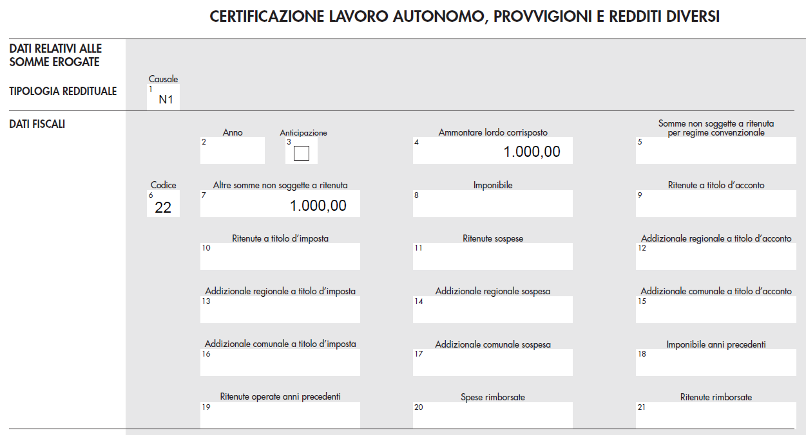

ATTENZIONE: è stato modificato il codice causale

Il codice tipologia reddituale N
“indennità di trasferta, rimborsi forfetari di spesa, i premi e i compensi erogati ai direttori artistici ed ai collaboratori tecnici per prestazioni di natura non professionale da parte di cori, bande musicali e filodrammatiche che perseguono finalità dilettantistiche”
non è più utilizzabile ed è stato sostituito dal codice N1
“Indennità di trasferta, rimborso forfetario di spese, premi e compensi erogati fino al 30 giugno 2023 nell’esercizio diretto di attività sportive dilettantistiche nei rapporti di collaborazione amministrativo-gestionale di natura non professionale resi a favore di società e associazioni sportive dilettantistiche”

Nel punto 1 va indicata la causale che individua la tipologia del pagamento effettuato ovvero:
N1 – indennità di trasferta, rimborso forfetario di spese, premi e compensi erogati fino al 30/06/2023 nell’esercizio diretto di attività sportive dilettantistiche e in relazione a rapporti di collaborazione coordinata e continuativa di carattere amministrativo-gestionale di natura non professionale resi a favore di società e associazioni sportive dilettantistiche
Nel punto 4 va indicato l’ammontare lordo del compenso corrisposto, che non ha concorso a formare il reddito in quanto inferiore ad euro 10.000,00 (ai sensi dell’art. 69, comma 2, del TUIR). L’importo deve essere inoltre riportato nel successivo punto 7.
Nel punto 6 va indicato il codice 22 - redditi esenti ovvero somme che non costituiscono reddito.
Nel punto 7 va ripetuta l’importo indicato nel punto 4 ovvero somme che, ai sensi dell’art. 69, comma 2, del TUIR, non costituiscono reddito imponibile per il percipiente e, pertanto, non sono assoggettate a ritenuta.

2. Esempio CU a sportivo dilettante che ha superato il limite dei 10.000 euro residente a Roma
Compenso complessivo corrisposto nel corso dell’anno = € 11.000,00

Importo esente € 10.000,00
Importo imponibile € 1.000,00

Ritenuta Irpef 23% € 230,00

Ritenuta add. regionale (Lazio) 1,73% € 17,30

Ritenuta add. comunale (Roma) 0,90% € 9,00

Netto corrisposto € 10.743,70

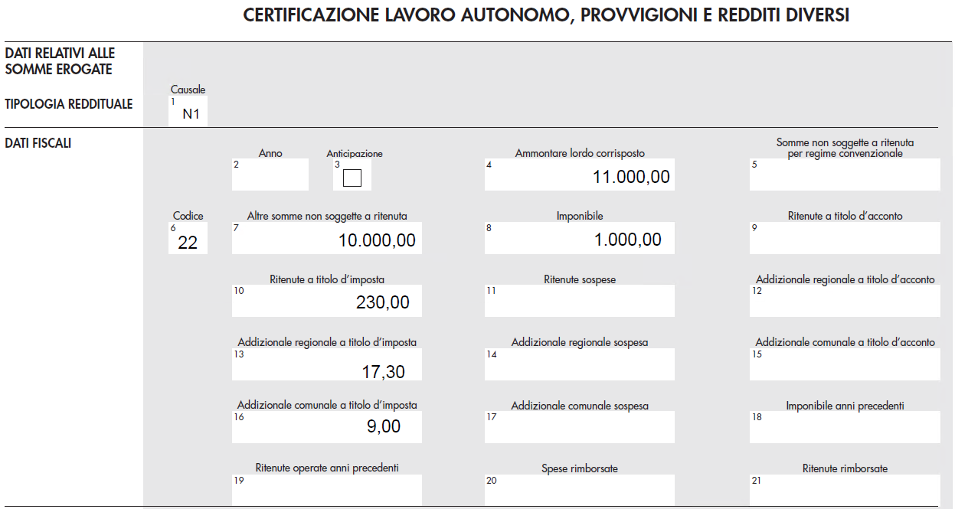

Nel punto 1 va indicata la causale che individua la tipologia del pagamento effettuato ovvero:
N1 – indennità di trasferta, rimborso forfetario di spese, premi e compensi erogati nell’esercizio diretto di attività sportive dilettantistiche e in relazione a rapporti di collaborazione coordinata e continuativa di carattere amministrativo-gestionale di natura non professionale resi a favore di società e associazioni sportive dilettantistiche
Nel punto 4 va indicato l’ammontare lordo del compenso corrisposto, comprensivo anche delle somme che non hanno concorso a formare il reddito (fino a euro 10.000,00 ai sensi dell’art. 69, comma 2, del TUIR), che devono inoltre essere riportate nel successivo punto 7.
Nel punto 6 va indicato il codice 22 - redditi esenti ovvero somme che non costituiscono reddito.
Nel punto 7 va indicato l’importo di euro 10.000,00, che, ai sensi dell’art. 69, comma 2, del TUIR non costituisce reddito imponibile per il percipiente e, pertanto, non viene assoggettato a ritenuta.
Nel punto 8 va indicato l’imponibile determinato dalla differenza tra l’ammontare lordo di cui al punto 4 e la somma non soggetta a ritenuta indicata nel punto 7.
Nel punto 10 va indicato l’importo delle ritenute a titolo di imposta operate nell’anno ovvero le ritenute operate sulle somme oltre euro 10.000,00 e fino a euro 30.658,28.
Nel punto 13 va indicato l’importo dell’addizionale regionale all’Irpef trattenuto a titolo d’imposta.
Nel punto 16 va indicato l’importo dell’addizionale comunale all’Irpef trattenuto a titolo d’imposta.

ESEMPI DI COMPILAZIONE DELLE CU 2024
COMPENSI CORRISPOSTI NEL 2° SEMESTRE 2023

All’interno della CU 2024 sono state inserite delle sezioni nuove:

- di natura fiscale denominata “redditi lavoro sportivo”.


Nei punti 781 e 784 va indicato l’importo lordo del reddito di lavoro sportivo svolto nell’ambito delle attività dilettantistiche, comprensivo dell’importo della franchigia di 15.000 euro.

- Di natura previdenziale: la sezione 3-bis riservata alla certificazione dei compensi Parasubordinati Sportivi dilettantistici e figure assimilate
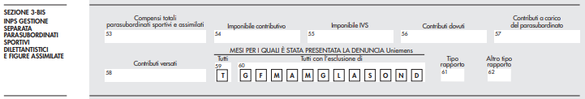

Al punto 53 – Compensi Totali corrisposti a Parasubordinati Sportivi e figure assimilate del settore dilettantistico - Indicare il totale dei compensi corrisposti a cococo Sportivi e cococo amministrativo gestionale del settore dilettantistico nell’anno 2023 a partire dal 01/07/2023.
Si rammenta che si devono considerare erogate nel 2023 anche le somme corrisposte entro il giorno 12 del mese di gennaio 2024 ma relative all’anno 2023 così come previsto dall’ art. 51, comma 1, del TUIR (c.d. principio di cassa allargato). Ai compensi di lavoro autonomo occasionale erogati quali redditi diversi ai sensi dell’art. 67 comma 1 lett. l) per le attività sportive e similari non si applica quanto sopra specificato.

Nel punto 54 – Imponibile contributivo – indicare l’imponibile contributivo totale nei limiti del massimale contributivo annuo di cui all’art. 2, co.18, della L. n. 335 dell’8 agosto 1995, pari per l’anno 2023 ad euro 113.520,00 in base alle disposizioni vigenti nella Gestione Separata nell’anno 2023 e di cui all’art. 35 comma 6 e 7 del D. Lgs 36/2021.

Nel punto 55 – Imponibile IVS – indicare l’imponibile previdenziale ai fini dell’assicurazione per Invalidità, vecchiaia e superstiti sul quale è stato calcolato il contributo ai fini pensionistici. Si ricorda che il comma 8-ter dell’art. 35 del D. Lgs n. 36/2021 prevede che, fino al 31 dicembre 2027, la contribuzione dovuta ai fini dell’invalidità, vecchiaia e superstiti (per la quale è applicata l’aliquota del 25% o 24%) deve essere calcolata sul 50% dell’imponibile contributivo.

Nel punto 56 - Contributi dovuti – indicare il totale dei contributi dovuti alla Gestione Separata INPS in base alle aliquote vigenti per l’anno 2023 sportivi dilettantistici e figure assimilate

Nel punto 57 – Contributi a carico del parasubordinato – indicare il totale dei contributi trattenuti al collaboratore per la quota a suo carico ed effettivamente trattenuta nella busta paga o ricevuta.

Nel punto 58 – Contributi versati – indicare il totale dei contributi effettivamente versati dalle società e associazioni sportive dilettantistiche, delle Federazioni Sportive Nazionali, delle Discipline Sportive Associate e degli Enti di Promozione Sportiva anche paralimpici riconosciuti dal CONI o dal CIP.

I punti 59 e 60 – Mesi per i quali è stata presentata la denuncia UNIEMENS – riguardano le denunce dei compensi effettivamente erogati ai parasubordinati e trasmesse con il flusso telematico UNIEMENS, come previsto dall’art. 44 del D.L. 30 settembre 2003, n. 269 convertito con la L. 24 novembre 2003, n. 326.

Nel punto 61 - Tipo Rapporto - indicare il codice “tipo rapporto” così come indicato dall’INPS con la circolare n. 88/2023.

D1 | collaboratori non assicurati presso altre forme di previdenza obbligatorie o titolari di pensione diretta – aliquota IVS 25%
D2 | collaboratori non assicurati presso altre forme di previdenza obbligatorie o titolari di pensione diretta – aliquota prestazioni non pensionistiche (contributi minori) 2,03%
D3 | collaboratori sportivi assicurati presso altre forme di previdenza obbligatorie o titolari di pensione diretta – aliquota IVS 24%
D4 | collaboratori amministrativo gestionali non assicurati presso altre forme di previdenza obbligatorie o titolari di pensione diretta – aliquota IVS 25% (33% per mesi luglio-agosto ex circ. Inps 88/2023)
D5 | collaboratori amministrativo gestionale, non assicurati presso altre forme di previdenza obbligatorie o titolari di pensione diretta – aliquota prestazioni non pensionistiche 2,03%
D6 | collaboratori amministrativo gestionale, assicurati presso altre forme di previdenza obbligatorie o titolari di pensione diretta – aliquota IVS 24%
D7 | lavoratori dipendenti delle amministrazioni pubbliche autorizzati ad attività retribuita - D. lgs n. 36/2021 art. 25, comma 6

- Esempio di CU per collaborazione coordinata e continuativa sportiva < 5.000,00

- Compenso corrisposto nel corso dell’anno = € 4.000,00
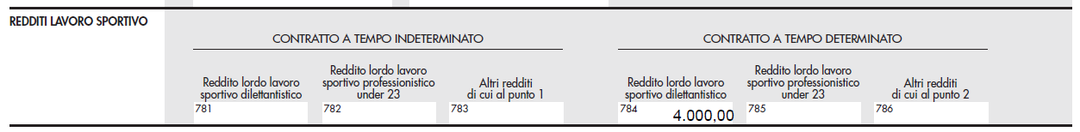

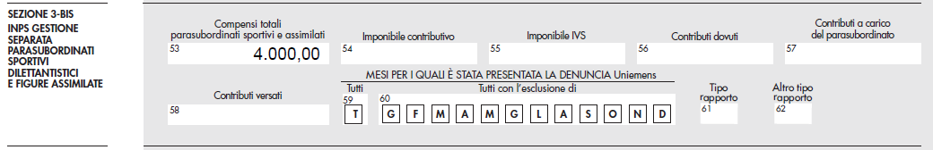

- CU per collaborazione coordinata e continuativa sportiva > 5.000,00 < 15.000,00

- Compenso corrisposto nel corso dell’anno = € 8.000,00 collaboratore non iscritto ad altre forme di previdenza soglia previdenziale superata nel mese di dicembre

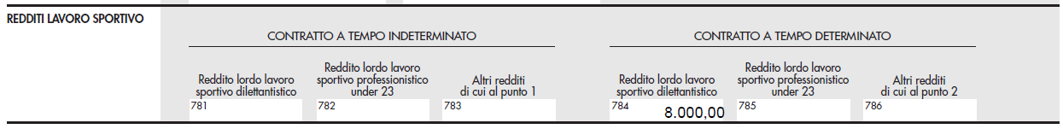

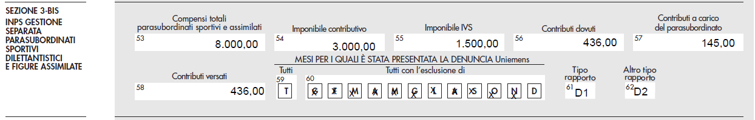

- CU per collaborazione coordinata e continuativa sportiva > 5.000,00 < 15.000,00

- Compenso corrisposto nel corso dell’anno = € 8.000,00 collaboratore iscritto ad altre forme di previdenza soglia previdenziale superata nel mese di novembre
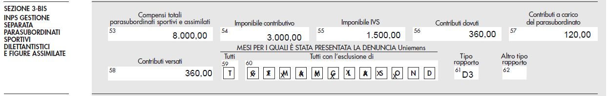

- CU per collaborazione coordinata e continuativa sportiva amministrativo – gestionale > 5.000,00 <
15.000,00

- Compenso corrisposto nel corso dell’anno = € 9.000,00 collaboratore A/G non iscritto ad altre forme di previdenza soglia previdenziale superata nel mese di dicembre
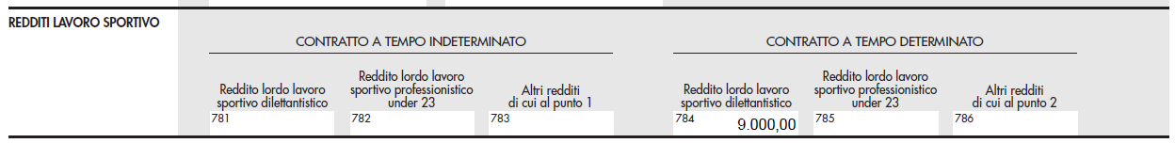
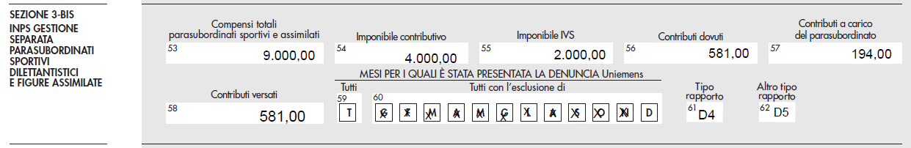

Per le sole collaborazioni Per amministrativo gestionali è necessario compilare anche la sezione INAIL.

Nel punto 92 – va indicato il numero della posizione assicurativa territoriale INAIL ed il relativo contro-codice.

I punti 93 e 94 devono essere compilati per indicare il periodo di inclusione del soggetto assicurato nella posizione di riferimento. Qualora il soggetto assicurato abbia svolto, nell’anno di riferimento e nell’ambito della stessa
posizione, attività in modo discontinuo, nel punto 93 deve essere indicato il primo giorno di occupazione e nel punto 94 l’ultimo giorno

Nel punto 95 deve essere indicato il codice del comune della località nella quale l’assicurato ha svolto l’attività tutelata (esempio H501).

ATTENZIONE: Per tutte le certificazioni relative al lavoro sportivo è necessario riportare nel punto 6 il numero dei giorni anche nell’ipotesi in cui tali redditi siano di importo inferiore a € 15.000,00.
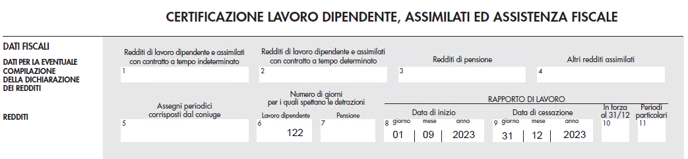

Nel punto 8 va indicata la data di inizio del rapporto di lavoro;

Nel punto 9 la data di cessazione del rapporto

Il punto 10 deve essere barrato se il lavoratore è ancora in forza alla data del 31/12/2023 ed è alternativo alla data di cessazione del rapporto di lavoro (punto 9).

ATTENZIONE: I sostituti d'imposta comunicano all’Agenzia delle Entrate con il quadro CT, la "sede telematica" (propria o di un intermediario incaricato) in cui ricevere dall'Agenzia stessa le comunicazioni relative ai conguagli derivanti dalla liquidazione dei modelli 730 (modelli 730-4).

Il sostituto richiede:
- che i dati relativi ai modelli 730-4 dei propri dipendenti siano resi disponibili presso la propria utenza telematica, compilando la sezione A .
- che i dati relativi ai modelli 730-4 dei propri dipendenti siano resi disponibili presso l’indirizzo telematico Entratel dell’intermediario abilitato prescelto, compilando la sezione B

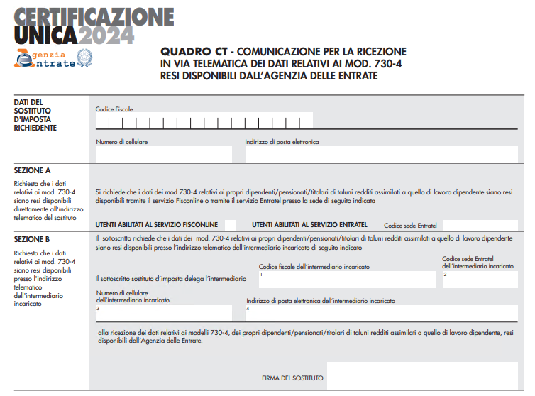
I modelli e le relative istruzioni sono prelevabili gratuitamente dal sito Internet dell’Agenzia delle Entrate www.agenziaentrate.gov.it

